Question 1 Java环境变量的配置及为什么要配置环境变量

Q1.1为什么要配置环境变量
在学习JAVA的过程中，涉及到多个环境变量（environment variable）的概念，如PATH。正确地配置这些环境变量，是能够顺利学习、开发的前提。而经常出现的问题是：有的学习者能够按照提示一步一步地正确配置，但时间一长就忘了，出现了问题也无从下手。究其原因，就是对这些概念没有理解，知其然但不知其所以然。下面的内容，就是帮助大家知其所以然。

基本原理
环境变量（environment variables）一般是指在操作系统中用来指定操作系统运行环境的一些参数，如：临时文件夹位置和系统文件夹位置等。
环境变量是在操作系统中一个具有特定名字的对象，它包含了一个或者多个应用程序所将使用到的信息。例如Windows和DOS操作系统中的path环境变量，当要求系统运行一个程序而没有告诉它程序所在的完整路径时，系统除了在当前目录下面寻找此程序外，还应到path中指定的路径去找。用户通过设置环境变量，来更好的运行进程。
JAVA的初学者，必须要学会配置PATH环境变量，否则无法编译、运行JAVA程序。那么，为什么要配置PATH环境变量呢？PATH环境变量是做什么的呢？我们从一个常见的问题入手。
当我们安装好JAVA后，若没有正确配置PATH环境变量，则在命令行窗口（开始->运行->输入cmd，回车）下运行命令java -version（显示JAVA的版本）命令时，会出现如下的错误提示信息：
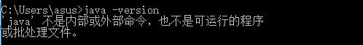
这条错误信息的意思是，你要求运行的“java”这条命令我不认识，不知道是个什么玩意儿。那么究竟这个“java”命令是何方神圣呢？在JDK的安装目录下（我的是D:\Java\jdk1.6.0_24），有一个bin目录。打开此目录，会发现大量的可执行文件，后缀名为exe的文件。其中有一个可执行文件即为java.exe。现在在命令行窗口下把当前目录切换到这个bin目录下（Shift+右键）。
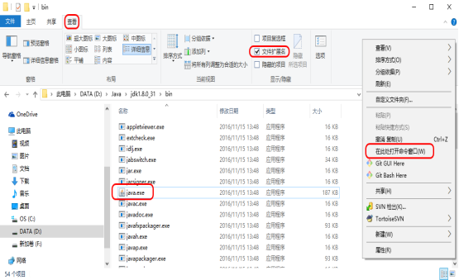
在此目录下，运行dir命令，显示当前目录下的所有文件和目录。从显示结果中，我们可以清楚地看到“java.exe”这个文件。如下图所示：
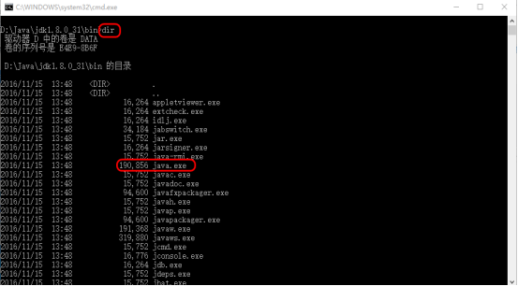
实际上我们执行“java”命令，就是要运行“java.exe”这个可执行文件（我们运行其他命令，本质上也是要执行某个程序文件）。我们现在再来执行 java -version 这条命令试试。在命令行窗口下键入java -version，回车，结果如下图所示：
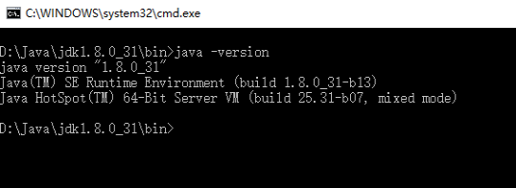
看来这次执行成功了。执行java -?可查看此命令的帮助信息。可以看到它有很多选项，-version只是其中之一。另外一种方式是，写出这些可执行文件的完整（绝对）路径（例如：D:\Java\jdk1.8.0_31\bin\java -version），就可以在任何目录下执行了。读者可自行尝试。
与java命令类似，javac命令目前也能在bin目录下执行，但到其他目录下就只能写出其完整路径了。在学习JAVA的过程中，我们经常需要使用javac和java这两条命令来编译、运行我们的JAVA程序。难道我们每次运行这两条命令都要先切换到bin目录下吗或写出一长串的绝对路径吗？能不能有一个办法，让我们能够在任何目录下都能自如地运行这些命令呢？
明白了这些，我们就把bin目录的完整路径添加到PATH中。在命令行窗口下，可使用set命令完成此类的任务。直接运行set，会显示系统当前所有环境变量的值，运行set /?，会显示关于此命令的帮助信息。
使用set命令设置环境变量值的格式为：set 环境变量名=环境变量值。我们可以使用命令set path=D:\Java\jdk1.8.0_31\bin将java等程序文件所在的目录添加到PATH环境变量中（Windows下环境变量名不区分大小写，这与UNIX不同）。但是这样会使PATH的值只有“D:\Java\jdk1.8.0_31\bin”，它预先设定供其他程序使用的值就都被覆盖了。因此，我们应该把值“D:\Java\jdk1.6.0_24\bin”追加到PATH中。为此，我们可以使用如下命令：
set path=%path%;D:\Java\jdk1.8.0_31\bin
把PATH放在两个百分号之间，指把PATH原有的值取出。其后的分号表示分隔不同的路径值，之后才是我们要添加的值。注意，请在英文输入法状态下使用此命令。现在我们转到任意一个目录下执行java -version命令试试。结果如下图所示：
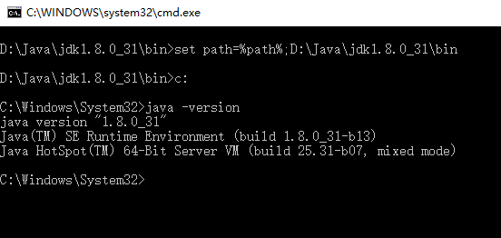
可见运行完全成功。但是这种使用set命令的方式设置的环境变量只对当前命令行窗口有效。一旦关闭此窗口，再次运行另一个命令行窗口时，PATH环境变量还是原来的值。因此，我们必须在Windows下修改PATH环境变量。步骤如下：
右击桌面“我的电脑”图标->属性->高级->环境变量，就打开了了设置环境变量的对话框。上面部分是为某个用户设置。Windows设计为可多用户使用一台机器，每人一个账户。为某个账户设置的变量只对该用户有效。下面部分是设置系统变量，对系统中的每个用户有效。现在一般电脑都只有一个用户，即Administrator。因此只需要为此账户设置即可。找到PATH环境变量，点“编辑”。在“变量值”框内现有值的后面输入英文输入法的分号，然后添加你想添加的值（在这里是D:\Java\jdk1.8.0_31\bin）。一路确定，OK！
现在再打开一个命令行窗口，输入echo %path%命令查看path的值（或者直接使用path命令亦可）。
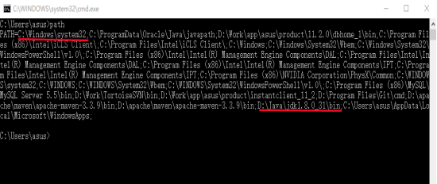
现在，我们可以看到bin目录已被添加到PATH中，再在任何目录下运行java -version命令，均可成功。如下图所示：
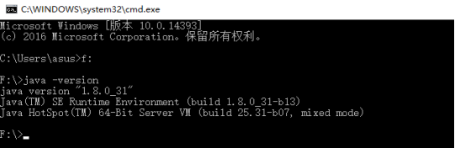
其实我们执行其他命令都是这个原理。举例来说，当你显示PATH的值时，你会发现第一个值是C:\WINDOWS\system32。在Windows下打开这个目录，你会看到很多可执行文件，它们的名字与我们常用的命令的名字是一致的。也就是说，我们执行这些命令，实际上系统就是根据PATH的这个值找到了相应的可执行文件，再运行这些文件的结果。如attrib.exe文件
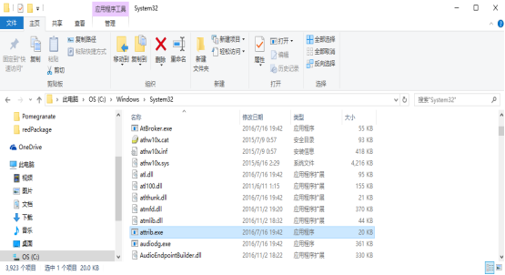
它对应于attrib命令，这是显示/设置文件属性的命令，如下图所示：
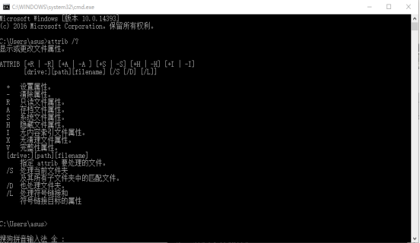
现在我们通过命令set path=（等号右边什么都没有，或随便写点东西）来清除PATH的值，再来运行attrib命令试试。如下图所示：
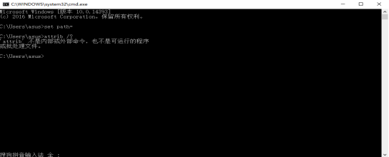
可以看出，完全相同的命令，现在已无法执行而报错了。
下面再通过命令set path=c:\windows\system32（Windows下不区分大小写，因此windows与WINDOWS都正确），把attrib.exe文件所在的路径添加到PATH中，再运行试试。如下图所示：
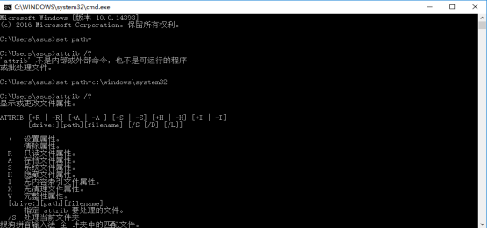
很显然，目前已能够正确运行。另外一个常见的例子就是format.com（.com文件是另一种可以执行的文件），不过此命令是用来格式化的，实验时请小心，不要由于失误而格式化了某个盘。而且，根据上面的描述，在PATH环境变量未正确配置的时候，写出这些文件的绝对路径（完整路径），亦可以正确执行。读者可自行实验（在此声明，由于已事先提醒，因此凡是由于误操作带来的数据丢失，概不负责！）。

Q1.2 Java环境变量配置--图文并茂版
- win7,win8系统：右键点击桌面计算机→选择属性→选择高级系统设置→选择高级选 项卡→点击环境变量→下方系统变量中查找path→双击path
- XP系统：右键点击桌面计算机→选择属性→选择高级选项卡→点击环境变量→下方系统变量中查找path→双击path将jdk安装目录下的bin目录添加到最左边并添加分号
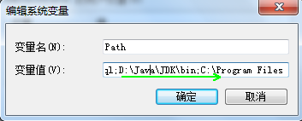
- path环境变量的参照形配置方式
- 创建新的变量名称：JAVA_HOME，为JAVA_HOME添加变量值：JDK安装目录，将path环境变量中JDK目录修改，%JAVA_HOME%\bin;，path环境变量具有先后顺序
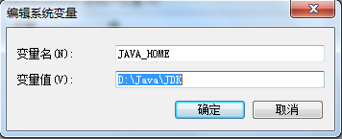
- 我们配置成功后发现javac和java可以到处运行
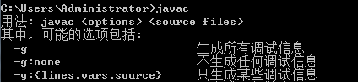

Q1.3 classpath环境变量的作用
如果你输入一个命令，比如java,那么系统是如何找到这个命令的呢?按照顺序，系统先在当前目录搜索是否有java.exe, java.bat 等。 如果没有，就得到系统的PATH(不区分大小写)里面查找。比如你的环境变量的PATH里面有 C:\program files\java\jdk1.6\bin,那么 系统会尝试在这个目录下面查找，并且找到了 java.exe 那么就会执行它。所以 path 就是系统为了搜索某个资源而配置的一个参数。 多个目录之间用分号(linux里面用冒号)分割。那么CLASSPATH呢？ 同样的道理，当我们需要某个class时，系统会自动在CLASSPATH里面搜索，如果是jar，就自动从jar里面查找，如果是普通的目录，则在目录下面按照package进行查找。但与PATH不同的是，默认的CLASSPATH是不包含当前目录的，这也是CLASSPATH里面要包含一个点的道理了。
Tomcat下的Web应用有两个预置的classpath : WEB-INF/classes 和WEB-INF/lib启动项目，项目就会加载这两个目录里的数据。这是war包的规范.要改变预置的classpath比较麻烦，在Tomcat的配置文件里没有发现类似的配置，要实现自己的classloader才能达到目的。一个在tomcat中运行的web应用.它的classpath都包括如下目录:
我知道的有:
%tomcat%/lib
web-inf/lib
web-inf/classes
环境变量里的classpath
总结：classpath这是一个定位资源的入口.classpath下 lib的优先级大于classes;

Q1.4 classpath的配置
为什么要配置classpath变量？配置classpath变量，才能使得java解释器知道到哪里去找标准类库，这些标准类库是别人已经写好了的，我们只管使用。比如我们常用到java.lang包中的类，在配置classpath变量后被设为默认导入，所以在写程序时就不用import这个包了。那么这些标准类库在哪呢？在以JDK的lib目录下以jar为后缀的文件中：一个是dt.jar，一个是tools.jar，这两个jar包都位于C:/jdk1.6.0/lib目录下，所以通常我们都会把这两个jar包加到我们的classpath环境变量的值为：.; C:\Program Files\Java\jdk1.5.0_17\\lib\tools.jar; C:\Program Files\Java\jdk1.5.0_17\\lib\dt.jar;
如何配置classpath变量？
在系统环境变量那一栏中点击新建classpath ，具体过程省略，下面只列出其键值对：
变量名: CLASSPATH
变量值: .;%JAVA_HOME%\lib\tools.jar;%JAVA_HOME%\lib\dt.jar;
（注意，CLASSPATH最前面是有个 “.”的，表示当前目录。用两个%包围JAVA_HOME这个变量的意思是引用变量的值，当然如果你不想这样做，也可以这样配置classpath的值为：.;%JAVA_HOME%\lib\tools.jar;%JAVA_HOME%\lib\dt.jar; 也就是用JAVA_HOME变量的值替换%JAVA_HOME%）;
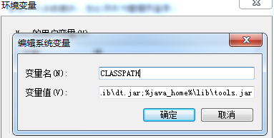

Q1.5 内部命令、外部命令和批处理文件
我们现在启动一个命令行窗口，按上述的方法把PATH的值全部清除，然后再运行dir、cd等命令。出乎我们意料的是，它们仍然能够正确执行。这，又是什么原因呢？
我们来看看刚才那些报告错误的信息，它们都提到了“内部命令”和“外部命令”的概念。那么什么是内部命令和外部命令呢？
内部命令和外部命令是DOS（disk operating system，微软早期基于命令行的操作系统）时代的概念，百度百科的解释是：内部命令是随每次启动的COMMAND_COM装入并常驻内存，而外部命令是一条单独的可执行文件。粗略地讲，所谓内部命令就是最核心、使用最多的命令。为了提高响应速度，系统一启动，这些命令就被加载到内存，因此可以迅速、直接地执行；而外部命令由于使用相对较少，就不预先加载到内存，当用户使用时，再到硬盘上（c:\windows\system32）找相应的可执行文件，然后加载到内存执行。像dir、cd等都是内部命令，而诸如attrib、format等都是外部命令。尽管DOS的时代早已成为了历史，但某些操作却必须在命令行模式下完成，对专业人士来说更是如此。因此，Windows产品一直保留着命令行模式这个工具。
另外一个概念就是批处理文件（后缀名为.bat，来源于批量的英语单词batch），它是另外一种可以执行的文件。简单地说，批处理文件包含了很多DOS命令。文件执行时，就一条一条地执行这些命令。不一定顺序执行，像通用的程序设计语言一样，它也有自己的流程控制。批处理文件创建很简单：用任何一个文本编辑器（如Windows的记事本）创建一个文本文件，然后把后缀名改为.bat即可。创建好的批处理文件，你也可以用文本编辑器打开，查看它的“源代码”。

Q1.6 关于CATALINA_HOME环境变量的设置（适用于tomcat6/7）
Tomcat是一个免费开源的Servlet/JSP容器，深受广大JAVA初学者喜爱。这其中需要设置CATALINA_HOME环境变量，值为tomcat安装目录（我的是d:\tomcat7），否则会出现如下的错误信息：
这句话的意思就是没有正确设置CATALINA_HOME环境变量，而此变量是运行Tomcat所必须的。而当你不理会这个信息，在命令行窗口把当前目录切换到tomcat安装目录下的bin目录下，再执行批处理文件startup.bat来启动tomcat时，发现也可以成功。难道现在不需要CATALINA_HOME环境变量了吗？
实际上，在startup.bat中，首先判断CATALINA_HOME是否为空。若为空，就把当前目录设为CATALINA_HOME的值。然后查找CATALINA_HOME所指示的目录下是否有个bin目录，此bin目录下是否有个叫做catalina.bat的批处理文件（此文件负责启动tomcat）。若没有，则把当前目录的父目录设为CATALINA_HOME的值，再重复上述的查找。若仍失败，就报图十所示的错误。因此，当你在tomcat安装目录下的bin目录下运行startup.bat文件时，它就会按照上面所说的第二种方式自动正确设置CATALINA_HOME的值，因为catalina.bat文件就在tomcat安装目录下的bin目录里。
虽然在此种情况下能正确运行，但还是建议你正确设置CATALINA_HOME环境变量。与PATH不同的是，PATH系统本身就由，而CATALINA_HOME需要你自己“新建”，在“环境变量”窗口点“新建”即可。
为了能够在任何目录下都能运行tomcat安装目录下bin目录里的批处理文件，如startup.bat，可把此目录添加到PATH环境变量中（我的是d:\tomcat7\bin）。为了提高灵活性，可在PATH环境变量的最后添加上%catalina_home%\bin（与前一个值之间不要忘了用英文的分号隔开）。把catalina_home放置在两个百分号之间，表示引用这个环境变量的值。这样，当你把tomcat的安装目录换了以后，就只需要修改catalina_home的值，而不需要修改PATH的值了，因为它可以自动计算出新的正确值。

Question 2 Java的 跨平台特性和为什么Java要拥有这个特性
有过基础Java知识的开发人员都知道Java是跨平台的，可我们知道Java为什么要跨平台吗，Java的跨平台又是如何实现的呢？下面我们来一一了解。

Q2.1 什么是平台
Java是可以跨平台的编程语言，那我们首先得知道什么是平台，Java是一个高级开发语言,通过操作系统提供的接口进行开发,所以这里的平台指的就是操作系统了。
操作系统是充当用户和计算机之间交互的界面软件，不同的操作系统支持不同的CPU，严格意义上说是不同的操作系统支持不同CPU的指令集。例如 windows和liunx都支持Intel和AMD的复杂指令集，但并不支持PowerPC所使用的精简指令集，而早期的MAC电脑使用的是PowerPC处理器，所以也就无法在MAC下直接安装windows,直到05年MAC改用了Intel的CPU,才使在MAC下安装windows成为可能。但问题来了，原来的MAC 操作系统也只支持PowerPC,在Intel上也不能安装，怎么办？所以苹果公司也得重写自己的MAC操作系统以支持这种变化。最后总结下，我们要知道，不同的操作系统支持不同的CPU指令集，现在的windows,liunx,mac,solaris都支持Intel与AMD的CPU指令集。
有了上面的铺垫，下面就要告诉大家，如果您要开发程序，首先应该确定自己使用得什么操作系统,知道什么是平台，我们看Java跨平台原理。

Q2.2 Java跨平台的原理
首先看一张与C语言有关的图：
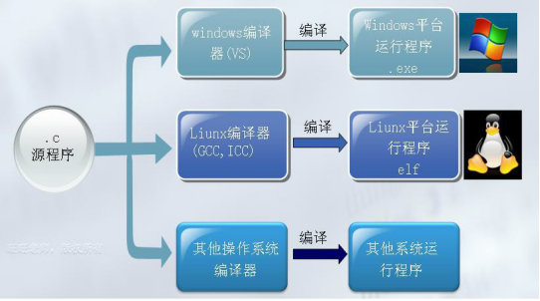
如果您有过C的开发经历，这张图看起来将非常轻松。我们知道，只要是用标准C开发的程序，使用不同的编译器【编译器：将一种语言规范转化为另一种语言规范，通常编译器是将便于人们理解的语言规范转化为机器容易理解的语言规范。例如，我们将C语言的语言规范转换为平台的语言规范(能够被平台识别的指令集)，这是C语言编译器所做的事情】编译后的可执行文件是可以在对应平台运行的，比如windows可以使用VC编译，那编译后的exe文件就可以在windows下运行；liunx下可以使用GCC编译，生成的可执行文件就可以在Liunx上运行。到这里请大家思考一个问题：“VC编译的exe能在Liunx上运行吗？”
答案肯定是否定的。使用特定编译器编译的程序只能在对应的平台运行，这里也可以说编译器是与平台相关的，编译后的文件是与平台相关的。我们说的语言跨平台是编译后的文件跨平台，而不是源程序跨平台，如果是源程序，任何一门语言都是跨平台的语言了。这个如果您不明白，看下面一个案例：比 如火星真的有外星人（并且毋庸置疑，火星是韩国人的，火星文也一定是韩国人发明的），就像我们观察蚂蚁一样，火星人默默的观察着我们，有一天，当人类做的 什么事情让火星人实在是看不下去了（比如你的单纯遇上可恶的拜金），所以决定来地球教育我们，但有一个问 题，火星人只会说火星文，地球人理解不了，怎么办啊？找翻译呗（也许非主流可以帮忙，玩笑）！由中文翻译把火星文翻译为中文，英文翻译把火星文翻译为英文 等等等等，但这样问题来了，中文翻译翻译的东西只有中国人能听懂，美国人法国人根本不明白，英文翻译翻译的文章中国人也不明白，也就是语言不能跨平台。
那上例中，火星文就是C语言，各个国家是平台，中文翻译英文翻译就是对应平台的编译器，编译后的文章就是可执行文件。虽然源文章火星文是与平台无关的，但翻译器是与特定国家相关的，翻译后的文章也是与特定国家相关的。接下来思考另一个问题“怎么让火星文跨平台呢？”
火星人想到了地球上有世界语，于是首先把自己的文章翻译为世界语；世界语各国人当然看不懂，没关系，火星人又给每个国家配备了一个世界语到本地语的翻译，这 样火星文只要翻译一次（翻译为世界语），就可以到各个国家运行了。还要记住，这个过程火星人要提供两个组件，第一是火星文到世界语的翻译，第二是世界语到对应本地语言的翻译。如下图：
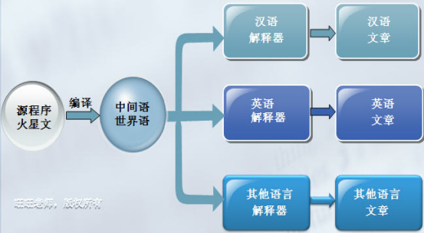
有了上面案例的积累，我们也知道了语言跨平台原理：“不能编译成机器语言，因为那样就与平台相关了，编译为中间语言，再由解释器二次编译，解释执行。”如下是Java跨平台原理表示图：
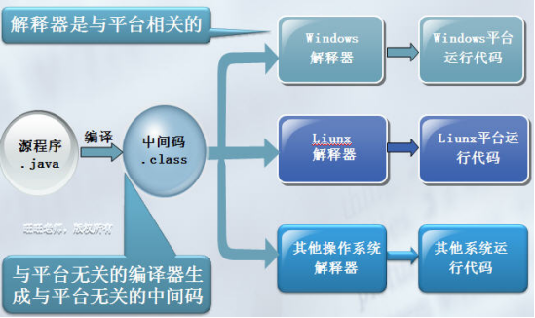
上图中的.java就是源程序，类似于c语言的.c,生成的中间码是.class,这个既是我们上文中说的中间语，各个平台解释器就是各种国家翻译。
接下来我们再比较下两种方式的差异：
- 第一，C语言是编译执行的，编译器与平台相关，编译生成的可执行文件与平台相关
- 第二，Java是解释执行的，编译为中间码的编译器与平台无关，编译生成的中间码也与平台无关（一次编译，到处运行），中间码再由解释器解释执行，解释器是与平台相关的，也就是不同的平台需要不同的解释器.
这里再说下语言根据执行方式的不同分类：
- 第一是编译执行，如上文中说到的C，它把源程序由特定平台的编译器一次性编译为平台相关的机器码,它的优点是执行速度快，缺点是无法跨平台；
- 第二是解释执行，如HTML,JavaScript，它使用特定的解释器，把代码一行行解释为机器码，类似于同声翻译，它的优点是可以跨平台，缺点是执行速度慢，暴露源程序；
- 第三种是从Java开始引入的“中间码+虚拟机”的方式，它既整合了编译语言与解释语言的优点，同时如虚拟机又可以解决如垃圾回收，安全性检查等这些传统语言头疼的问题，所以其后微软的.NET平台也使用的这种方式。

Q2.3 跨平台的优点
从上面我们知道了Java跨平台的原理即最后生成的由平台操作的程序文件对于不同的平台是不同的,Java源文件经过编译生成字节码文件.class,字节码文件经由JVM解释生成能被平台执行的机器语言;在这个过程中我们注意字节码文件是相同的,不同的是经过解释后的机器码,Java跨平台正是基于解释.class文件的虚拟机的,但是虚拟机却是不跨平台的,只要在需要运行java应用程序的操作系统上，先安装一个Java虚拟机(JVM JavaVirtual Machine)即可。由JVM来负责Java程序在该系统中的运行。简单来说就是如图所示那样程序代码经过编译之后转换为一种称为Java字节码的中间语言，Java虚拟机（JVM）将对字节码进行解释和运行。编译只进行一次，而解释在每次运行程序时都会进行。编译后的字节码采用一种针对JVM优化过的机器码形式保存，虚拟机将字节码解释为机器码，然后在计算机上面运行。
Java先编译后解释
同一个.class文件在不同的虚拟机会得到不同的机器指令（Windows和Linux的机器指令不同），但是最终执行的结果却是相同的
跨平台使得Java的源代码一经编译可以借助于JVM到处运行实现了它的“write once,run anywhere”，但是随着Java在B/S中的广泛使用，跨平台的特性显得就有些鸡肋了，这是因为B/S我们借助浏览器对网络另一端的服务器访问，此时相对应的客户端只是依赖与浏览器，所以平台相对应的只是服务器的平台，所以从客户端来看它的跨平台就很"鸡肋"了,实际上这种想法是很偏见的.下面我们来聊一下Java跨平台的鸡肋.

Q2.4 聊聊"鸡肋"的Java跨平台
我们初学Java的,只怕最深的印象就在于Java的跨平台了,我们的前辈教师,总是会将Java的跨平台夸赞的不得了,可实际接触开发一段时间后,会不会有这么一个疑问呢?那就是Java源自于C,那C是如何操作的呢?Java的跨平台究竟在C的基础上,做出了哪些进步呢?为什么网上有了一种说法,说Java的跨平台很"鸡肋"呢?是这样吗?下边针对这些问题聊聊;
C语言本来就是跨平台的，不过是“源码级”跨平台。本来就存在针对linux、windows的不同的编译器。所以有C语言“一次编写，到处编译”，Java是“一次编译，到处运行”的说法。如C++创始人酸溜溜的说法，JVM造了一个新的平台，让所有Java程序只能在这个平台上运行，而C和C++的代码可以在几十个不同的平台上运行，从源码这个角度而言，C和C++是跨平台的，而Java不是。这里所说的源码是经过编写未曾编译的。那么这么看起来Java的跨平台是不是真的有些鸡肋了呢？
这种说法也是有失偏颇的，因为Java和C针对的方向不同所以跨平台承担的责任也就不同了，C主要用于系统底层的开发，如操作系统：Linux，硬件驱动程序。所以对于跨平台就是源码级别的。而Java呢？
Java的起源, 发明的初衷, 最开始Java是为了机顶盒开发的, 机顶盒用的CPU不是x86架构的intel CPU而是单片机, 而单片机的发展是很迅速的, 你花了半年为某种单片机开发了程序, 等程序出来了可能这个型号的单片机已经没人用了, Sun当时是为了解决这个问题, 提出了程序只用写一遍编译一遍, 然后让JVM来适应单片机型号的不同.这是最初的跨平台，而发展到了今天呢？我们知道Java已经成为了web开发的主流语言，可是我们开发的时候是在Windows下开发，而部署往往是部署在Linux和Unix下的，所以此时Java的跨平台就又可以大展神威了，因为不管什么时候，Java说白了都是运行在JVM上的，真正需要跨平台的是JVM，所以对于我们编写程序来说，就让编码和跨平台分开了，便利了开发。
我们作为编写端,只注重在编写代码,至于跨平台的任务就交给了JVM来处理,中间码是跨平台的,但JVM却不是跨平台的,这点要注意!
综上;我们说Java的跨平台鸡肋,是很片面的,针对性不同,没有可比性!

Question 3 JDK和JRE的区别和各自承担的作用
我们学习过Java的同志都知道，Java是一种跨平台的语言，Java的跨平台依赖于JVM，JVM并不是跨平台的.使用Java语言编写的源代码经过编译(依赖于JDK与JRE核心类库)，然后经由JVM解释执行，这是Java从编写到执行的一条大略路线（可以参考下图），在这里边我们看到了JDK、JRE、JVM，那么他们各自是什么呢，各自又负责了什么样的功能作用呢，下面我们来一一解析。
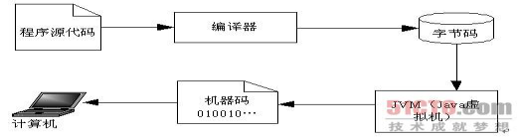
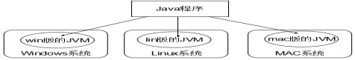

Q3.1 Java技术体系
Sun官方所定义的Java技术体系包括以下几个组成部分:
Java程序设计语言
各种硬件平台上的Java虚拟机
Class文件格式
Java API类库
来自商业机构和开源社区的第三方类库
我们可以把Java程序语言、Java虚拟机和Java API类库这三部分称为JDK；JDK是用于Java开发的最小环境，有些地方会以JDK来代替Java开发技术体系；

Q3.2 JDK
jdk是 Java 语言的软件开发工具包，是提供给Java开发人员使用的，其中包含了java的开发工具，也包括了JRE。所以安装了JDK，就不用在单独安装JRE了。JDK包含的基本组件包括：
- javac – 编译器，将源程序转成字节码
- jar – 打包工具，将相关的类文件打包成一个文件
- javadoc – 文档生成器，从源码注释中提取文档
- jdb – debugger，查错工具
- java – 运行编译后的java程序（.class后缀的）
- appletviewer：小程序浏览器，一种执行HTML文件上的Java小程序的Java浏览器。
- Javah：产生可以调用Java过程的C过程，或建立能被Java程序调用的C过程的头文件。
- Javap：Java反汇编器，显示编译类文件中的可访问功能和数据，同时显示字节代码含义。
- Jconsole: Java进行系统调试和监控的工具
为什么JDK中包含一个JRE呢？
其一，开发完的程序，总需要运行一下看看效果。
其二，也是最重要的，JDK中的开发工具其实都是java语言编写的应用程序，为了方便使用才打包成exe文件，如果没有JRE，那么这些工具是运行不了的。

Q3.3 JRE
JRE（Java Runtime Environment，Java运行环境），运行JAVA程序所必须的环境的集合，包含JVM标准实现及Java核心类库。如果想要运行一个开发好的Java程序，计算机中只需要安装JRE即可。
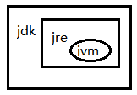
简单而言：使用JDK开发完成的java程序，交给JRE去运行。

Question 4 对比编译器、解释器与Javac编译原理

1.编译器与Javac编译原理
在前文我们知道了Java是一种编译语言和解释语言，它的源代码经过编译器Javac编译为能够被JVM识别的二进制语言，然后JVM将其解释为能够被平台识别的机器语言。那么什么是编译器呢？编译器的作用是什么呢？Javac又是如何进行工作的？下面我们一一来认识了解。

1 编译器（Compiler ）
简单讲，编译器就是将“一种语言（通常为高级语言）”翻译为“另一种语言（通常为低级语言）”的程序。一个现代编译器的主要工作流程：源代码 (source code) → 预处理器 (preprocessor) → 编译器 (compiler) → 目标代码 (object code) → 链接器 (Linker) → 可执行程序 (executables)
高级计算机语言便于人编写，阅读交流，维护。机器语言是计算机能直接解读、运行的。编译器将汇编或高级计算机语言源程序（Source program）作为输入，翻译成目标语言（Target language）机器代码的等价程序。源代码一般为高级语言 (High-level language)， 如Pascal、C、C++、Java、汉语编程等或汇编语言，而目标则是机器语言的目标代码（Object code），有时也称作机器代码（Machine code）。
对于C#、VB等高级语言而言，此时编译器完成的功能是把源码（SourceCode）编译成通用中间语言（MSIL/CIL）的字节码（ByteCode）。最后运行的时候通过通用语言运行库的转换，编程最终可以被CPU直接计算的机器码（NativeCode）。
简单来说，编译器就是将“一种语言（通常为高级语言）”翻译为“另一种语言（通常为低级语言）”的程序，编译器的作用就是就是将便于人理解的语言规范转化为机器容易理解的语言规范；

2 解释器
解释器（英语：Interpreter），又译为直译器，是一种电脑程序，能够把高级编程语言一行一行直接转译运行。解释器不会一次把整个程序转译出来，只像一位“中间人”，每次运行程序时都要先转成另一种语言再作运行，因此解释器的程序运行速度比较缓慢。它每转译一行程序叙述就立刻运行，然后再转译下一行，再运行，如此不停地进行下去。

3 解释器和编译器的对比
解释器是一条一条的解释执行源语言。比如php，postscritp，javascript就是典型的解释性语言。
编译器是把源代码整个编译成目标代码，执行时不在需要编译器，直接在支持目标代码的平台上运行，这样执行效率比解释执行快很多。比如C语言代码被编译成二进制代码（exe程序），在windows平台上执行。
解释器比编译器的效率高（详见http://www.cnblogs.com/sword03/archive/2010/06/27/1766147.html）

4 Javac编译原理
我们知道程序语言都有自己的规范，这个规范详细描述了语言有哪些语法和词汇，Java作为一个高级开发语言也不例外，它也有自己的语言规范，Java虚拟机也有自己的虚拟机规范，Java虚拟机规范和Java语言规范不是一回事，他们都有自己的词法和语法解析规则，而且它们的解析规则也是不同的。那么如何才能让Java的语法规则适应Java虚拟机的语法规则呢？这个任务就由Javac编译器来完成。它的作用就是将Java语言规范转化为Java虚拟机语言规范，完成“翻译”工作。

4.2 Javac是什么
Javac是一种编译器，能将一种语言规范转化为另一种语言规范。通常编译器都是将便于人理解的语言规范转化为机器容易理解的语言规范，如C、C++或者汇编语言都是将源码直接编译成目标机器码，这个目标机器码是CPU直接执行的指令集合。这些指令集合也就是底层的一种语言规范，机器能够直接识别这种语言规范，但是人不可能直接去写目标机器码。虽然这种机器码执行起来非常高效，但是对人太不友好了，开发这个代码的成本往往高于省下的机器的执行成本，所以才有了编译器的出现，有了编译器才有可能出现了这么多的高级编程语言。
从某种意义上来说，有了编译器才有了程序语言的繁荣，因为编译器是人类和机器沟通的一个纽带。

5 Java你就是比C慢
我们知道Java是由C发展而来的,Java即是一种编译型语言,又是一种解释型语言,而C呢是一种编译型语言,C的源代码经过一次编译后可以直接别计算机执行,而Java的源代码需要经过一次编译生成符合JVM规范的中间码,然后由JVM解释执行生成能够被计算机识别的机器码,最后由CPU执行.如下图:
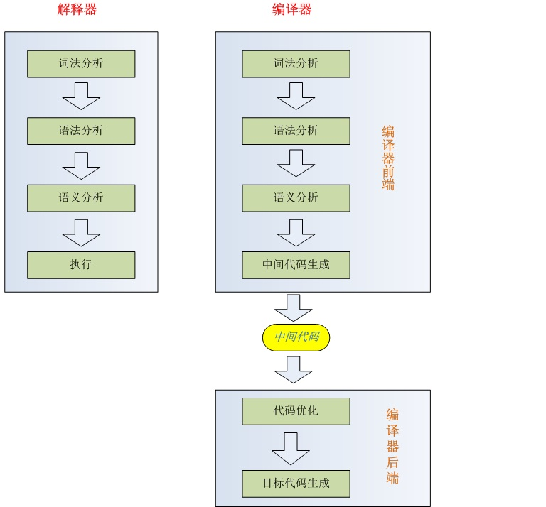
这样很明显就能看出来Java在运行上的确没有C那么直接,那么迅速,针对这个缺点,JVM有了一个选项,可以将执行频率高的字节码序列翻译成机器码,这一过程叫做即时编译,大大提供了执行效率.

